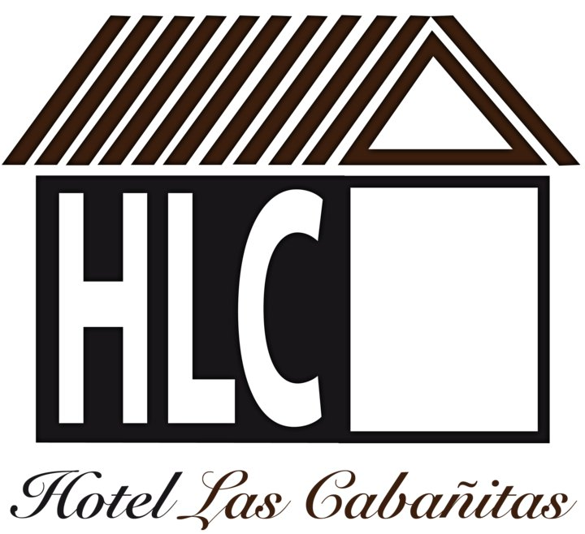

En el centro de la nueva Managua, con el confort, la economia y el cariño...
Unh
Como si estuvieras en casa!!!

Reservaciones
Pbx: 505-2278-3235
Fax: 505-2277-2740
E-mail:hotelcab@ibw.com.ni
Facebook-TripAdvisor

Reparto San Juan Calle La Esperanza Optica Munkel 200mts al sur 100 mts arriba.
O
Gimnacio Hercules 4 c. al norte 1 c. arriba ½ c. al sur.

Servicio de Alojamiento
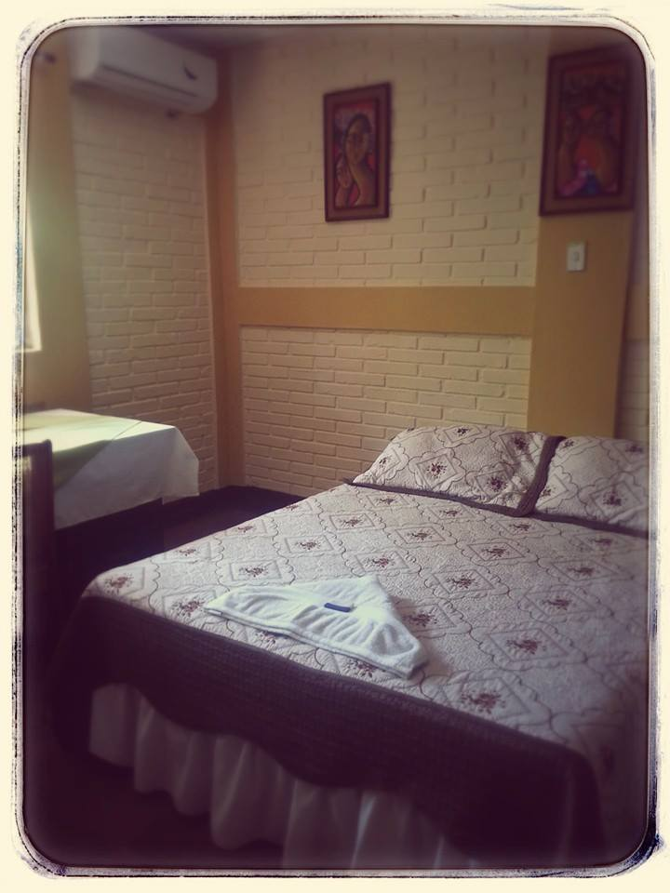
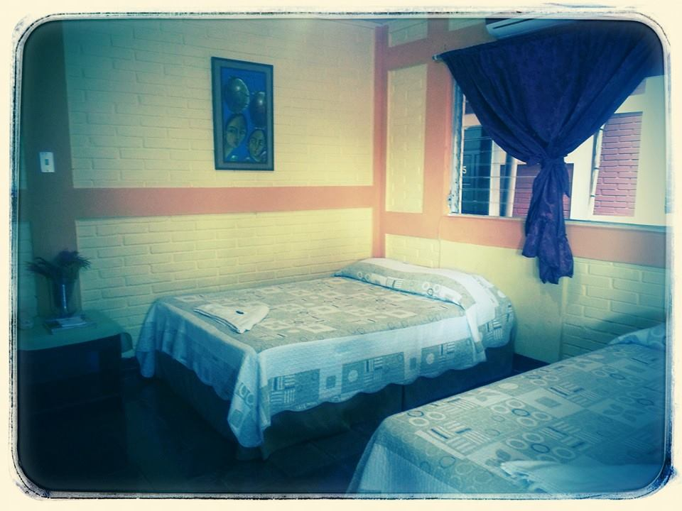

Servicio Tarifa
Habitación Sencilla | U$ 46.00
Habitación Matrimonial | U$ 56.00
Habitación Doble | U$ 56.00
Habitación Triple | U$ 76.00
Habitación Cuádruple | U$ 86.00

Equipadas con: AA, Tv 32” pulg. Con Cable, Baños Privados,
Tarifa Incluye:
- Desayuno Americano, Continental, Típico Nicaragüense.
- Wifi vía Radio enlace de 7mgb.
- Piscina

Servicios Adicionales:
- Lavandería
- Servicios de Alimentos y Bebidas
- Transporte de Aeropuerto-Hotel-Aeropuerto.
- Tienda de Artesanías - Artículos personales – Farmacia.

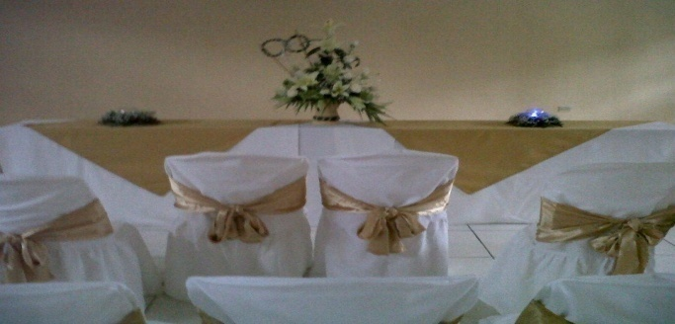
Eventos Sociales y Empresariales

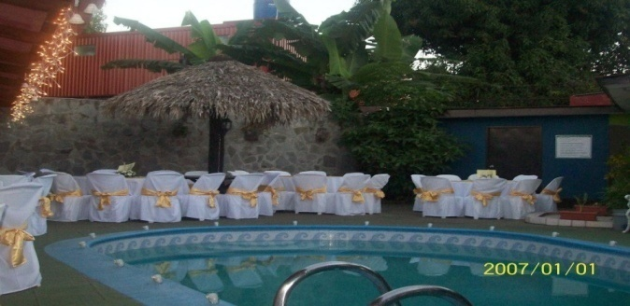
Servicio | Capacidad | Tarifa | Observaciones
Área de piscina evento sociales | 50-70 personas | U$ 250.00 | Mesas, sillas y mantelería.
 |  | U$ 200.00 | Solo salones, no incl. mobiliario
Área de pisc. Rest. ,mesero y disco | 70 personas Max | U$ 400.00 | Mesas, sillas y mantelería y cristalería
Costo de Platillo |  | U$ 10.00 | 2 carnes, arroz, vegetales, pan, postre y bebida no alcohólica.

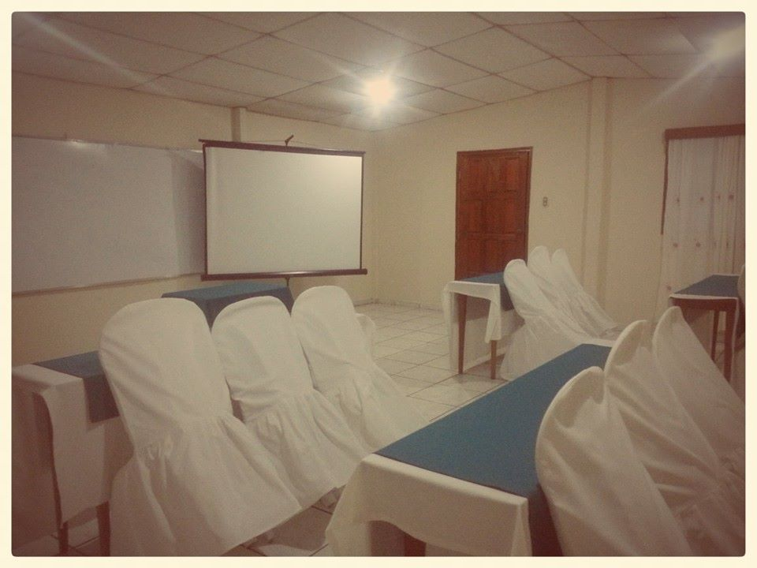
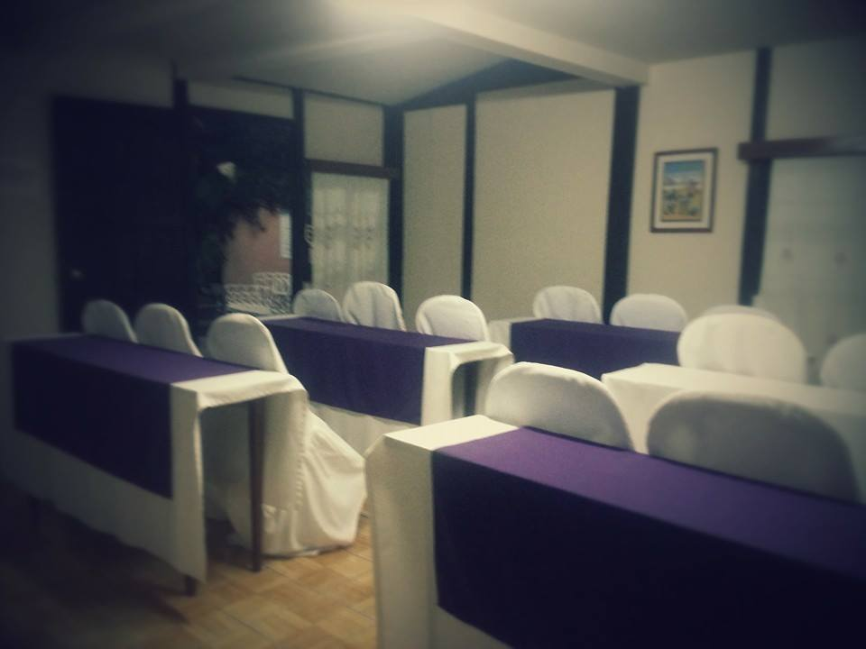
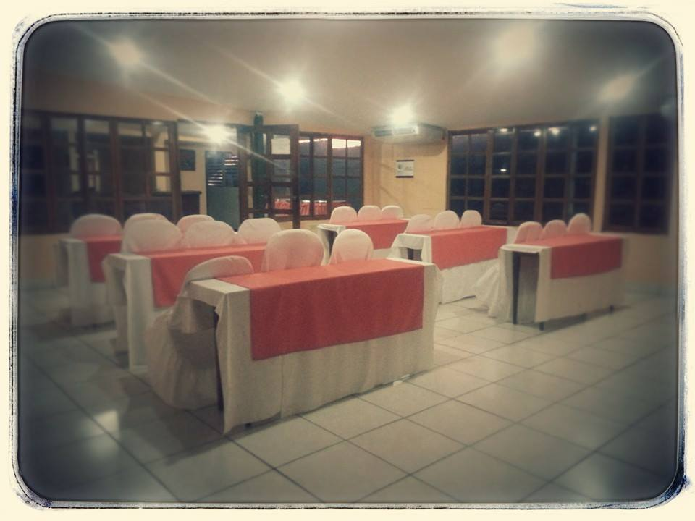
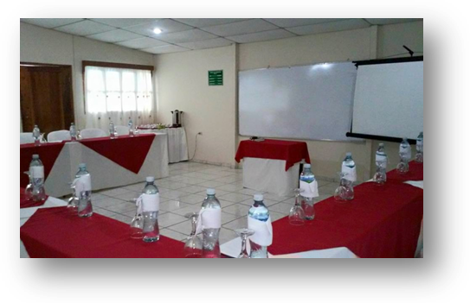
Servicio de Salones de Reuniones

Servicio | capacidad | tarifa | Equipados
Salón De Reuniones | 15 personas Max | U$ 60.00 | Café, agua, te incluido, pantalla para proyectar.AA.
Salón De Reuniones | 25-40 personas | U$ 80.00 | Café, agua, te incluido, pantalla para proyectar.AA, Data show
Almuerzos y Cena Corporativas |  | U$ 7.50 | Ver Menú
Refrigerios |  | U$ 3.50 | Ver Menú
Desayunos |  | U$ 2.62 /3.93 | Ver Menú

